Здравствуй, мой юный друг! Сегодня я приглашаю тебя на экскурсию в лес!

Что такое лес?
Это сосны до небес,
Берёзы и дубы,
Ягоды и грибы.
Звериные тропинки,
Пригорки и низинки,
Мягкая трава,
На суку сова.
Ландыш серебристый,
Воздух чистый-чистый
И родник с живой
Ключевой водой.

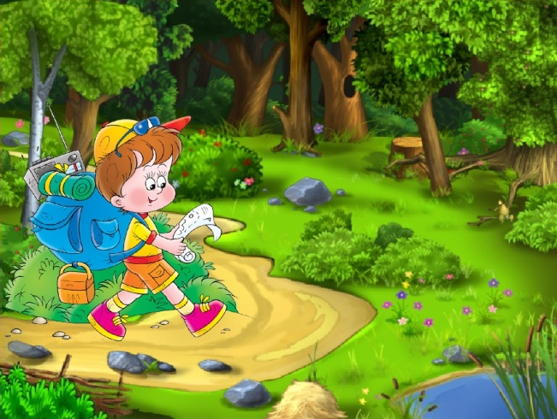
Лес – это целый мир! В лесу растёт много трав, деревьев, цветов, ягод и грибов. Лес приносит нам большую пользу. Лес украшает землю, а потому и жизнь человека. Но не одной красотой славится лес. Лес задерживает влагу, помогая человеку выращивать хороший урожай. А как легко и свободно дышится в лесу! Лес – огромная фабрика кислорода, необходимая всему живому на земле. Лес – это дом для зверей, птиц и насекомых, удивительная кладовая неисчерпаемых богатств. Древесина – главный дар леса. Она используется для строительства жилиц, в судостроении, для изготовления мебели. При химической обработке дерева из неё можно получить бумагу, искусственную шерсть, резину, краски, лаки, лекарства. Деревья выделяют в воздух особые летучие вещества, убивающие многие болезнетворные микробы. Поэтому лес является наиболее здоровым местом для отдыха людей.
Но надо помнить, что мы в лесу гости, а чтобы быть хорошими гостями, мы обязаны соблюдать правила поведения в лесу:

- Ветки не ломать, деревья не калечить, не делать на них вырезки, ни травинку, ни лист, ни цветок зря не рвите.
- Не подходи близко к гнездам птиц, не прикасайся к гнезду, иначе птицы могут покинуть гнездо насовсем, и птенцы останутся брошенными и погибнут.
- Береги муравейники. Помни – муравьи – санитары леса.
- Не разжигай костер. От огня погибают растения, задыхаются животные и насекомые.
- В лесу можно поиграть, но нельзя громко шуметь, кричать. Вы можете напугать или разозлить лесных обитателей и тогда лес затаится, и вы не узнаете ни одной его тайны.
- Не рви цветы, за тобой пройдут сотни людей, и им тоже будет приятно видеть цветы.
- Не лови ради забавы бабочек, стрекоз и других животных.
- Не сори в лесу. Убирай за собой мусор и стеклянную посуду. Пожар в лесу может возникнуть от брошенной стекляшки.
Мы должны бережно относиться к лесным богатствам, ко всему живому, что нас окружает! Если вы сами будете помнить об этом, и напоминать об этих правилах своим родным, близким и друзьям, то и красоту русского леса мы сохраним с вами на долгие годы!

Но прогуливаясь по лесу, нередко бывает так, что человек может заблудиться и забыть обратную дорогу, чтобы вернуться домой. Здесь главное правило: не паниковать!
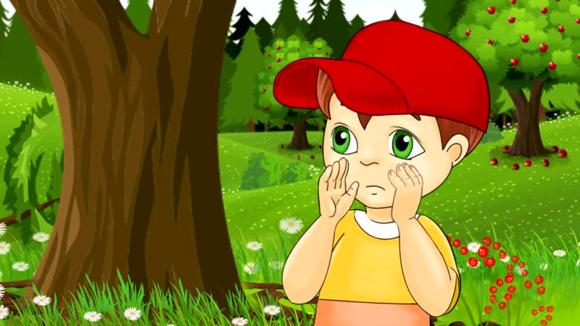
Пройдя по ссылке, вы узнаете, как можно ориентироваться в лесу и что нужно делать,
если случилась беда и вы заблудились!

Приятного и полезного вам просмотра!

https://www.youtube.com/watch?v=5W4qdExERiY

https://www.youtube.com/watch?v=jgqLajtkHfQ

